

毕业设计（论文）开题报告

题 目：基于WebGL的3D家装设计系统
的设计与实现

专 业 软件工程
学 生 华迪
学 号 141110310
班 号 1411103
指导教师 伯彭波
日 期 2017.10.25

目 录
目录
1．课题背景及研究的目的和意义 3
1.1课题背景。 3
1.2研究的目的和意义 3
2．国内外在该方向的研究现状及分析 3
2.1国外现状及分析 3
2.2国内现状及分析 4
3．研究内容及拟解决的关键问题 4
3.1研究内容 4
3.2拟解决的关键问题 7
4. 拟采取的研究方法和技术路线、进度安排、预期达到的目标 7
4.1拟采取的研究方法和技术路线 7
4.2进度安排 9
4.3预期达到的目标 10
5. 课题已具备和所需的条件 10
5.1前端方面： 10
5.2 服务端方面： 11
6. 研究过程中可能遇到的困难和问题，解决的措施 11
6.1 过程中可能会出现的问题： 11
6.2 应对措施： 12
6.3 前端方面难点： 12
6.4 服务端难点： 12
7. 参考文献 12

1．课题背景及研究的目的和意义

1.1课题背景。
21世纪以来，中国家庭装修设计的产业发展迅猛，市场化程度稳步提高，越来越多的室内设计公司逐步体现出现代化企业的发展趋势，开始规模化，产业化，同时，室内设计方案也呈现出标准化，模式化的进步。据中国产业调研网对室内设计行业现状的研究分析及预测报告来看，中国的建筑装饰行业具有乘数效应和市场需求可持续性的特点，每个建筑物在使用寿命周期中，都需要多次装饰装修，因此，建筑装饰行业的发展前景依旧比较积极与宽泛。
据此可知，国内建筑装饰行业所附带的室内设计的需求量也是与日递增的，而室内设计软件则是设计师赖以体现设计作品的辅助工具，设计软件的产品，需要满足设计师多样化的使用需求。目前，许多的建模及动画软件比如3d Max，Maya等都是基于客户端的，且不是为室内设计定制的产品，上手难度大，不利于入门设计师操作，也不适合室内家装作品的快速迭代，更新。
因此，一款基于Web的，随时随地，容易上手的家装设计系统是我想做的。

1.2研究的目的和意义
作为一个家装设计师，工作地点，工作时间，计算机设备等是不固定的，而一般的家装设计软件，或者是建模动画软件，blender，3dmax等，都是基于客户端的，而要让一个设计师在设计工作之余，还要记得保存作品到本地，还要远程获取其他设备上的作品比对，以及在不同计算机工作时都要重复安装软件，显然是不现实的。而基于Web的设计系统可以缓解这些痛点。
作为一款Web应用，它实现了用户随时随地设计的构思，无论何时何地，只要有一台联网的计算机设备，就可以进行实时的家装设计，展示等。用户无需关心数据安全，数据保存，文件丢失等细节，只需要集中精力在专业性的设计思想与操作上，就可以完成自己的作品，然后在任何时间地点通过浏览器多方位展示保存在云端的设计成果，同时，用户也能进行实时的细节修改，参数调整，以适配客户的需求。
总体来说，它帮助用户脱离了计算机设备的依赖，使得设计更加轻便，灵活。

2．国内外在该方向的研究现状及分析

2.1国外现状及分析
3D MAX是AUTO DESK公司的一款3维建模动画软件，首先开始运用在电脑游戏中的动画制作，后更进一步开始参与影视片的特效制作，也可以用在工业，建筑设计及装饰，可谓用户非常广泛。它价格低廉，制作专业，性价比高。但同时适配性也就较差，基于客户端，学习门槛较高，且不是专为家装定制，因此上手及体验不佳。
Envisioneer是由cadsoft公司开发的一款BIM（建筑信息模型）设计软件，操作简单且功能强大。它使用起来比3Dmax、CAD速度快。可以将设计、图纸、装修材料和高清渲染糅合在一起，能够大大提高工作效率。Envisioneer能自动生成施工图和报价单，不用再手动另作这些图纸。Envisioneer最新渲染技术，可模拟自然光，不再调材质和灯光。甚至还具备语音讲解功能，帮助讲解产品的细节等。
MyHome 3D云设计，是一款免费的3D设计软件，不需要专业基础，界面和效果图也都比较优秀，基于Web使得数据全部保存在了云端，满足了跨平台的需求。它的主要特点是自定义绘制户型图，水电自动布线，导入导出CAD平面图以及使用二维码分享3D全景图。此外，还要丰富的户型，家具的模型素材库可以选择。

2.2国内现状及分析
酷家乐是杭州群核科技以分布式并行计算和多媒体数据挖掘为技术核心，推出的智能室内设计平台，它的云渲染技术使得系统可以快速生成效果图，并在较短周期中生成装修方案。在这里，人们可以通过电脑在线完成户型搜索，绘制，改造，拖拽模型进行室内设计，快速渲染预见装修效果。
三维家属于广东三维家信息科技有限公司，它推出的一款室内设计系统同样属于Web范畴，并凭借着3D云渲染、云设计、 云管理、云生产等信息化技术在国内市场占据了一席之地。系统特色在于设计的快速迭代，应对不断变化的客户需求，同时又能够快速出图，720度场景展示与渲染，便捷签单，能满足设计师灵活轻便的需求。
我家我设计是一款基于客户端的免费三维立体家庭装修室内设计软件，特色是随心改户型，任意摆家具，高级功能可以使用现实中的家居建材进行实时的模拟装修。同时，软件中平面户型图可以转换成3D空间立体环境，转换不同角度观察，做到了实时体验，另外，软件还支持通过扫描仪得到的屋子平面图，自动绘制所有墙体，生成各个房间，满足了用户自定义户型的需求。
易家需要做到的是，通过系统设计界面，实时不同角度观察效果，并同时增删改家具的摆放，户型的观察平面，墙体地板的纹理等。在设计完成后，将作品导出并保存在云端，显示在个人作品集中。另外，还提供模型管理，户型管理功能，使得用户可以导入自己的自定义家具和户型，还可以查看其他人的优秀模型并下载使用。此外，用户也能在系统中针对其他人的优秀作品发表评论，点赞等。系统还提供排行榜功能，将优秀的设计作品征得作者同意后发布在此界面，供其他用户参考。

3．研究内容及拟解决的关键问题

3.1研究内容
易家，基于Web的3D家装设计系统设计：

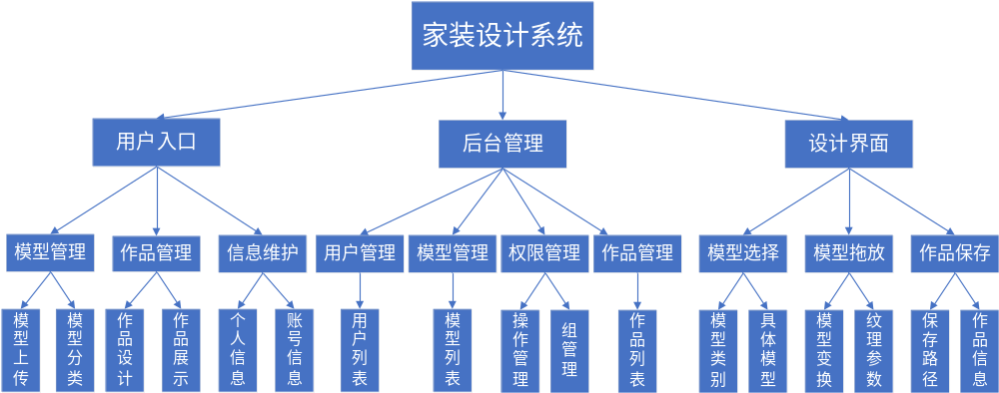
图3.1.1 易家系统功能模块图

下面是详细的功能介绍：
1. 后台管理：
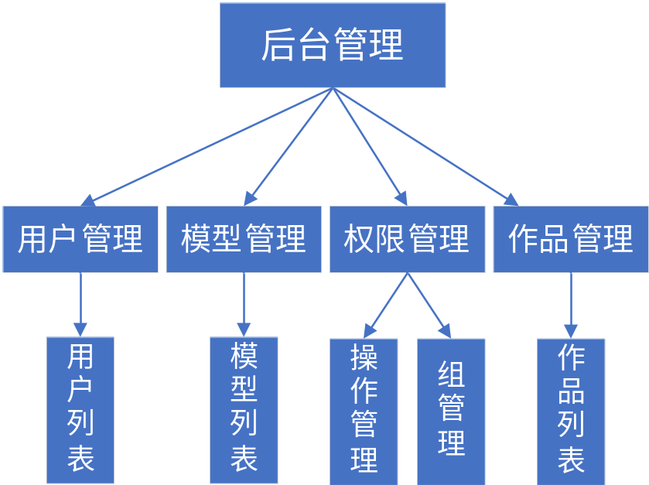
图3.1.2 后台管理系统功能模块图

（1）最基本的用户信息管理，包括查看和删除用户
（2）所有用户上传的家具模型管理，查看，更正以及删除侵权的家具等
（3）户型的管理，上传系统默认的户型，查看用户自定义户型，删除户型等
（4）权限的管理，这里采用权限组的模式，定义一系列的权限名称，并与用户组
关联，每个用户属于一个用户组，共享用户组的权限
（5）后台管理还负责着数据库安全，数据备份等地理容灾性的工作

2.用户入口：
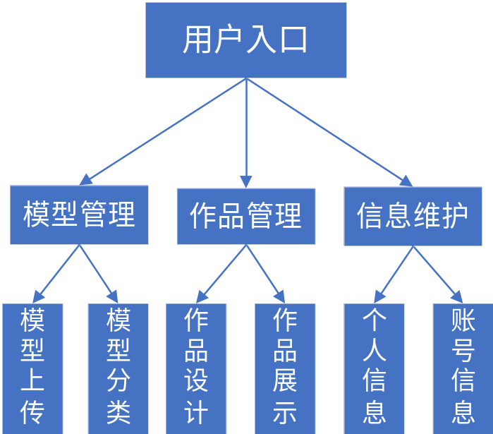
图3.1.3 用户入口系统功能模块图

- 基本的用户个人信息管理与维护，包括昵称，姓名等
- 个人模型管理，用户可以选择不同的模型种类并上传自定义的家具等，并选择是否公开，也可以查看他人公开的模型并收藏
- 用户的设计作品库，用户把自己的成果保存在这里，可以查看个人作品的
展示，并加上一些备注信息等。也可以选择查看优秀作品的列表，并发表自己的意见，以及点赞等操作
3.设计界面：
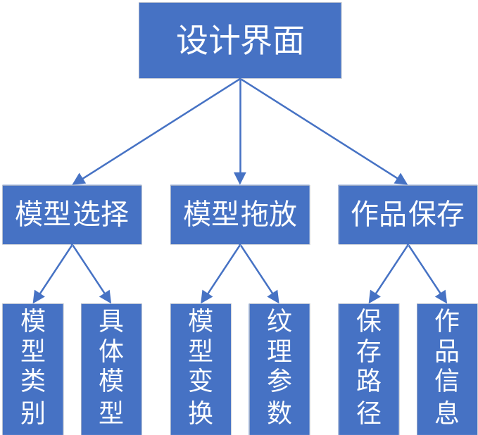
图3.1.4 用户部分功能结构图
- 设计界面力求简洁，美观，给用户简单的设计体验
- 模型选择部分，通过选择模型种类来选择自己上传的或者收藏的模型加入
到场景，控制模型大小，角度等
- 模型摆放，则是通过鼠标拖拽模型，摆放到户型立体模型中的任意位置
当然户型结构的边界也是模型坐标的边界
- 户型选择是用户进入设计阶段的第一步，需要在默认或者个人的户型图中选择合适的，并调整大小后再进入设计部分，另外，用户还需要调整合理的灯光效果和屋子的墙体地板纹理等。
特点：
- 基于Web，跨平台，无需占用本地空间，灵活，随时随地设计。
- 个人模型管理，自定义模型，无需按照死板的默认模型设计，简单快捷个性化。
- 模型社区功能，针对他人的优秀模型可以收藏，降低自己设计的成本
- 简洁的设计方式，在定义好环境参数和户型后，只需要拖拽模型即可完成设计
- 作品展示功能，可以通过鼠标拖拽全方位的展示自己的设计作品
- 作品社区功能，对他人公开的优秀作品可以点赞，评论，增加用户之间的互动

3.2拟解决的关键问题
1.关键：设计界面的绘制，方案实现，兼顾用户的使用体验。
2.主要：网站后台的数据安全，数据管理，容灾备份
3.次要：设计作品的生态社区，用户的交互设计，作品展示的流程
4.服务设计： 定义用户的操作属性，以及相应的API编写
5.其他：网站的服务器性能，负载均衡，自动化脚本测试等

4. 拟采取的研究方法和技术路线、进度安排、预期达到的目标

4.1拟采取的研究方法和技术路线
（1）用例分析
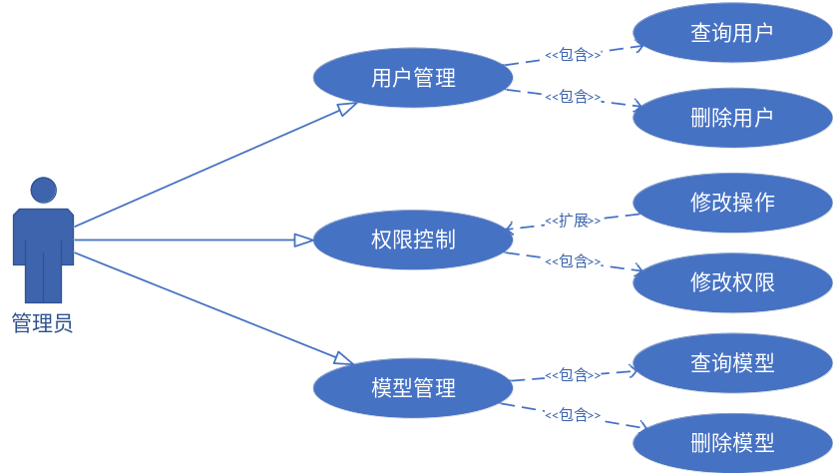
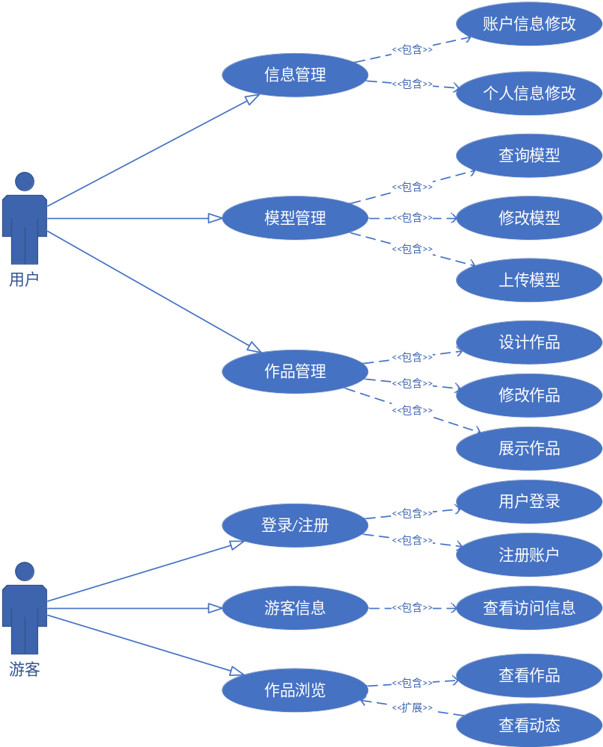
图 4.1 易家系统用例图

用例图可以体现出易家的系统模块主要三部分构成。后台管理，用户入口和设计界面。后台管理主要是用户的数据，权限等的控制和备份。主要是用户入口和设计界面部分。用户入口是网站的主界面，主要是负责用户各类信息的管理，包括个人信息，模型信息，户型信息，作品信息等，而设计界面是用户操作部分，需要结合用户的使用体验来设计，但主要功能还是环境参数调整，模型选择，拖放等功能。

（2）系统实现的技术路线：
1.针对不同用户，及不同用户下的模块进行分类，再针对性开发
2.网站后台使用Django框架，使用python作为主要语言
3.前端使用Html + CSS + JavaScript，框架使用bootstrap
4.设计界面使用Html5+WebGL来实现

4.2进度安排

第一、二周：
11.20—11.22 | 启动，项目创建，GitHub进行项目托管 | 3天
11.23—11.28 | 项目周期制定，需求分析，行为设计，分模块周期计划，数据库设计 | 6天
11.29—12.03 | 网站原型设计制作，设计界面设计，用户交互设计 | 5天
第三、四、五周：
12.04—12.08 | 可行性分析，操作细分，UML图绘制 | 5天
12.09—12.22 | 设计界面初始版本demo实现 | 14天
12.23—12.24 | 项目进度总结，困难分析，方法决策，针对完成的部分进行检查，确保质量 | 2天
第六、七周：
12.25—12.31 | 前端基本界面编写，不考虑交互 | 7天
01.04—01.07 | 后台基本逻辑编写 | 4天
第八、九周：
01.08—01.12 | 数据库，后台适配，保证数据正确 | 5天
01.13—01.21 | 前后台交互适配，数据展示 | 9天
第十、十一，十二周：
01.22—01.28 | 后台管理模块测试，bug修复 | 7天
01.29—02.04 | 用户入口模块测试，bug修复 | 7天
02.05—02.11 | 设计界面模块测试，bug修复 | 7天
第十三周
02.12—02.15 | 项目模块整合 | 4天
02.16—02.17 | 系统性的测试，保证整合无差错 | 2天
02.18—02.18 | 阶段分析，下一阶段目标制定 | 1天
第十四、十五周：
02.19—02.20 | 项目扩展性分析，延期风险分析 | 2天
02.21—02.25 | 前端对浏览器，及移动浏览器适配 | 5天
02.26—02.28 | 设计界面，用户体验提升分析 | 3天
03.01—03.02 | 设计界面外观改进 | 4天
03.03—03.04 | 交互性优化
第十六、十七周：
03.05—03.10 | 软件测试用例设计，报告编写 | 6天
03.11—03.16 | 性能优化 | 6天
03.17—03.18 | 项目延期风险时间 | 2天
第十八周：
03.19—03.20 | 整理目前为止的项目资料 | 2天
03.21—03.23 | 完善毕业论文 | 3天
03.24—03.25 | 检查，补充，扩展 | 2天
其他时间：
03.26—05.27 | 时间堆，项目进行过程中分配 | 2个月

4.3预期达到的目标
预期能达到的目标：
- 用户访问网站，展示作品，网站简介等
- 用户登录，进入用户个人空间
- 用户可维护个人信息，模型信息，户型等
- 点击进入设计，选择户型，环境
- 设计界面，用户选择家具，拖放，控制视图
- 用户保存设计作品到云端
- 用户查看个人设计成果，展示成果
可能的阻碍：
- 设计界面实现，外观及相应的交互难以达到要求
- 作品导出功能，展示功能的性能及体验
- 网站性能，并发性问题
应对方法：
- 极简设计，从最简单的开始逐步优化
- 模型上传，导入导出使用高性能的功能库
- 负载均衡等

课题已具备和所需的条件

5.1前端方面：
技术：html，CSS，JavaScript开发，使用BootStrap框架
对于前端没有任何的开发经验，因此需要一些前期的时间进行知识的补充。解决前端实现的难点，保证前台的界面，交互体验流畅。前端页面可以使用一些现成的模板来提高开发效率，同时也要保证与浏览器的兼容性。比如用户作品的列表方面，应该有相应的缩略图来表现，而缩略图的获得，展示应当是前端完成，就需要通过搜索相关的功能来解决，前期时间绘大量浪费在类似的问题上，只有踩过这些坑，在下一次开发中才能积累起相应的前端开发经验，因此，给页面编写的时间需要多一些，
图形：WebGL和HTML5技术来实现
对于设计界面，因为牵涉到3D图形的选择，拖动，展示等操作，因此需要用到一些图形库API来实现，而相对于OpenGL，WebGL是它在Web页面中实现，因此，选择使用WebGL绘制3D模型。而HTML5提供了Canvas画布来进行一些绘制操作，所以可以通过结合图形库和HTML5标准，来编写家装展示和设计页面。

5.2 服务端方面：
技术：Python语言开发，使用Django框架实现、数据库是MySQL，使用HTTPS协议来进行与前端的交互，编写RESTful的Web Service API
因为之前有过使用java来开发后台的经验，当时使用的是spring MVC，spring及Hibernate数据持久层框架，而本次选择python是因为python的语言特性，它是一种动态语言，更加容易上手，而Django是一个全能Web框架，可以快速开发，以及独特的APP理念，可插拔，对系统影响小。

6. 研究过程中可能遇到的困难和问题，解决的措施

6.1 过程中可能会出现的问题：
- 技术问题：主要会集中在图形相关的问题上，比如三维图形的缩放，旋转，控制的实现，鼠标拖拽，坐标确定，投影选择等。而设计作品的导入导出，保存，全景展示等也是目前没有思路的地方
- 设计问题：差劲的设计会是后期一些关键问题的源头，比如如何设计数据存储，如何保证用户操作的原子性，如何设计设计界面的UI，如何正确建立用户数据与数据库数据的映射，如何设计可扩展的系统等
- 性能问题：网站的性能问题也是一个痛点，一般的像tomcat服务器原生只能支持100~200个并发连接，超过这个限制则会导致操作无响应，显示卡顿等差劲的用户体验，因此，还要通过使用Nginx反向代理服务器来做负载均衡，优化用户访问性能。

6.2 应对措施：
- 技术问题主要是基于自己的认知不够，踩的坑不够多，因此没有之前的开发经验来帮助解决问腿，比如html，python以及Web GL相关的技术问题，需要多搜索官方文档，以及相应的社区论坛,针对具体的问题具体的分析，并将问题和解决方案记录在案，形成自己的经验。做到不被重复问题所累即可。
- 设计问题，要求我们在前期做好设计工作，考虑用户的需求并设置合适的方案，比如，用户设计部分，一定是需要实时展示效果的，因此3D设计界面需要通过鼠标来进行拖拽视角改变，从而使得用户在每一步操作后都能得到相应的反馈，获得良好的设计体验。另外，像数据库表格的设计，需要做到信息的低耦合，适合扩展，否则在需求更改的时候，对于系统的改动是致命的。
- 性能问题，通过代码规范以及服务器的负载均衡，提高并行处理能力。

6.3 前端方面难点：
- 用户交互，网页的入口端与用户交互不多，主要集中在设计界面，而设计界面
是图形变换显示相关的部分，鼠标事件的设计是难点
- 前端的界面设计，结合框架，统一的风格，以及美观的数据展示，需要学习相
应的前端知识点，控制时间进度
- 前端页面的复用，代码质量保证，可扩展性

6.4 服务端难点：
- Web Service的RESTful的API设计，充分利用HTTP协议的字段来控制用户的
各类行为，以及足够细分的操作定义。
- 数据库设计难点，用户，模型，作品等的关系分析，联系，满足范式的表格拆
分，扩展的保留字段定义等
- 通信的安全性，数据加密，服务器的数据安全，防网络攻击，以及用户的信息
安全，做到单点登录，延时Sesion过期自动退出等
- 服务器性能优化，提高并发连接数，代码符合规范，代码检查等

7. 参考文献

[1] 李迎辉. Python开发Rails框架———Django框架介绍.程序员，2006.11
[2] Tony, Parisi 潘征 译.HTML5与WebGL编程[M].人民邮电出版社, 2017. 13-38
[3] Eric, Matthes. Pytho编程从入门到实践[M]. 中国:人民邮电出版社, 2016. 162-169
[4] 魏洁。 基于HTML5技术的典型云存储应用设计与实现[D].北京邮电大学，2014.
[5] 朱敏。 JavaScript在HTML中的应用探讨[J]. 科技视界，2016,（24）：227-228.
[6] 李正，张欣宇，冯一帆。 HTML5技术在移动互联网中的应用[J]. 信息通信技术，2014,（05）：71-75.

指导教师评语：

指导教师签字： 检查日期：

